**高雄科技大學**

**智慧商務學院**

**智慧商務系**

**一○九學年度感測器與物聯網實作期末專題**



**人臉辨識門禁系統**

|  |  |
| --- | --- |
| 指導教授： | 李仕雄 |
|  |  |
| 學號姓名： |  |
| C108156208陳榮佑 |
| C108156232蔡昀廷 |
|  | C108156107 洪啟哲 |
|  | C108156114 郭語傑 |
|  | C108156117 陳楷翔 |

**目錄**

1. 開發動機及目的-------------------------------------2
2. 相關開發探討---------------------------------------2
3. 系統架構----------------------------------------2
4. 開發內容-------------------------------------------4
5. 使用設備及器材----------------------------------4
6. 開發流程----------------------------------------6
7. 系統設計與技術探討---------------------------------7
8. 線路配置圖--------------------------------------7
9. 邏輯圖------------------------------------------7
10. 程式碼展示--------------------------------------8
11. 成果----------------------------------------------10
12. 結論----------------------------------------------12
13. 參考資料------------------------------------------12
14. **開發動機及目的**

在生活中，經常會因為忙碌而忘東忘西，而其中鑰匙就是匆忙出門後最容易忘記的一項物品，有些人們可以依靠家人或者伴侶幫忙開門，但如果是獨自居住者就得花錢尋找鎖匠幫助，造成不必要的開銷。

現今市面上有許多不同種類的智慧門鎖，可以透過智慧型手機、指紋、密碼又或者是卡片就能輕鬆解鎖，但除了指紋跟密碼之外，有沒有更便利的方式，這就是我們想探討的，而在這次的感測器與物聯網實作課程中恰巧有機會可以嘗試，於是就想做一套符合自身所需的門禁系統。

1. **相關開發探討**
2. **系統架構**

系統架構主要分成三個部分：感知層、網路層、應用層。

圖(2-1)架構圖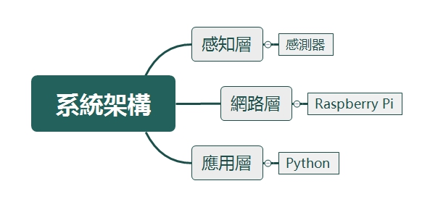

* 感知層-

裝置透過感應技術，偵測環境的改變，接收各種數據和裝置的各種狀態，並將收集到的資料傳送到網路層，使家裡的電器或者工業、農業、醫療應用等，都能與物聯網連線並做處理分析。

感測器（Sensor）會透過 TCP/IP及USB、RFID與Bluetooth等傳輸協定將資料送給網路層。本次專題使用的感測器設備為人體紅外線感應模組和觸摸感測器模組，透過觸摸感測器模組模擬門鈴，及紅外線感應模組偵測距離。

|  |  |  |
| --- | --- | --- |
|  |  | |
| 圖(2-2）人體紅外線感應模組 | 圖(2-3)觸摸感測器模組 |

* 網路層

透過有線或者無線網路，將感測資訊透過主機傳遞至應用層的應用系統。各種網路特質不一樣，所以跨異質網路需要閘道器，目前網路層主流技術為Wi-Fi、3G、TCP/IP網路。

本次專題透過XRDP及SSH遠端連線至Raspberry Pi 開發板，以便後續的處理。

|  |  |
| --- | --- |
|  |  |
| 圖(2-4)XRDP-1 | 圖(2-5)XRDP-2 |

* 應用層

將網路層蒐集到的資料做出後置處理。以本專題為例，如果感應到觸摸，以及紅外線偵測到人體移動時，將觸發LCD顯示屏幕和攝影機的啟動。

本次專題使用Python撰寫程式，再透過SSH連線將程式碼從PC端匯入Raspberry Pi 開發板執行。

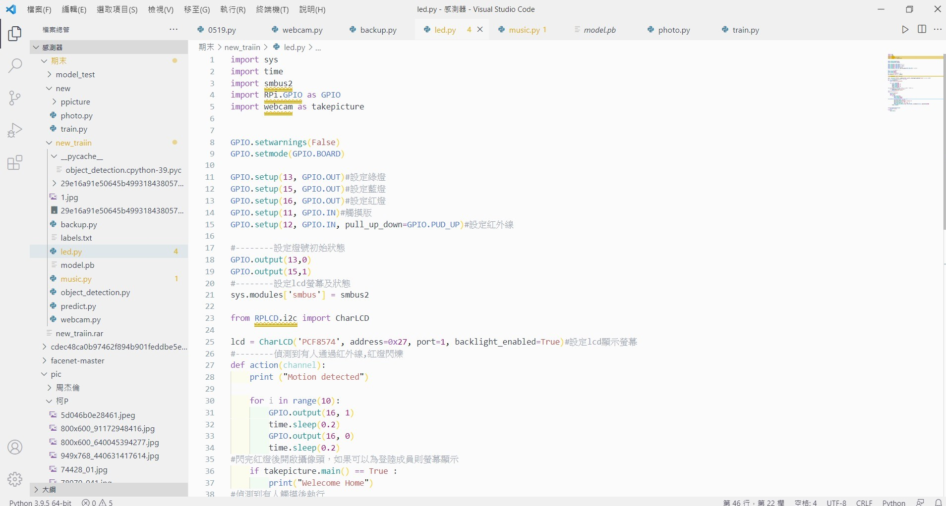

圖(2-6)使用Python撰寫程式

1. **開發內容**
2. **使用設備及器材**

|  |  |
| --- | --- |
|  |  |
| Raspberry Pi 4 Model B | HC-SR501人體紅外線感應模組 |
|  |  |
| LED燈 | KY-016 LED模組 |
|  |  |
| TTP223B觸摸感測器模組 | HD44780U 點陣液晶模組 |
|  |  |
| 攝像頭 | 杜邦線 |
|  |  |
| 麵包板 |  |

註：由於KY-016 LED模組無法正常顯示三色，因此多外接了一顆LED燈以便處理。

1. **開發流程**

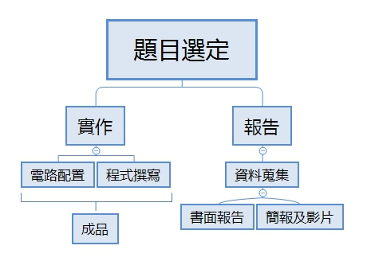

圖(3-1)流程圖

1. **系統設計與技術探討**
2. **線路配置圖**

|  |  |
| --- | --- |
|  |  |
| 圖(4-1)線路配置圖-1 | 圖(4-2)線路配置圖-2 |

1. **邏輯圖**

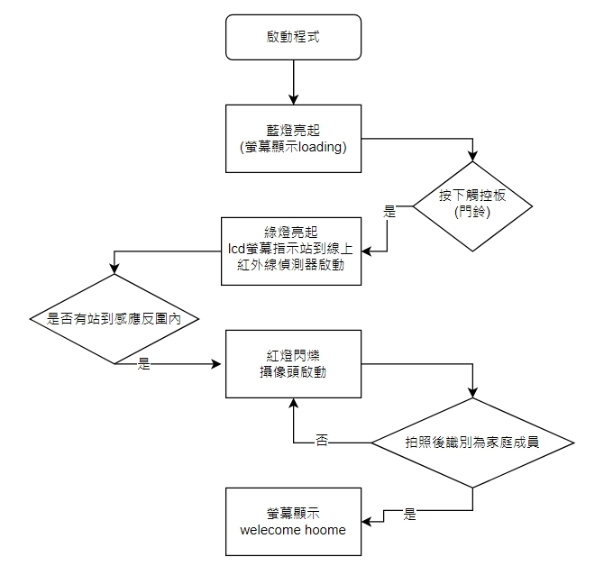

圖(4-3)邏輯圖

1. **程式碼展示**

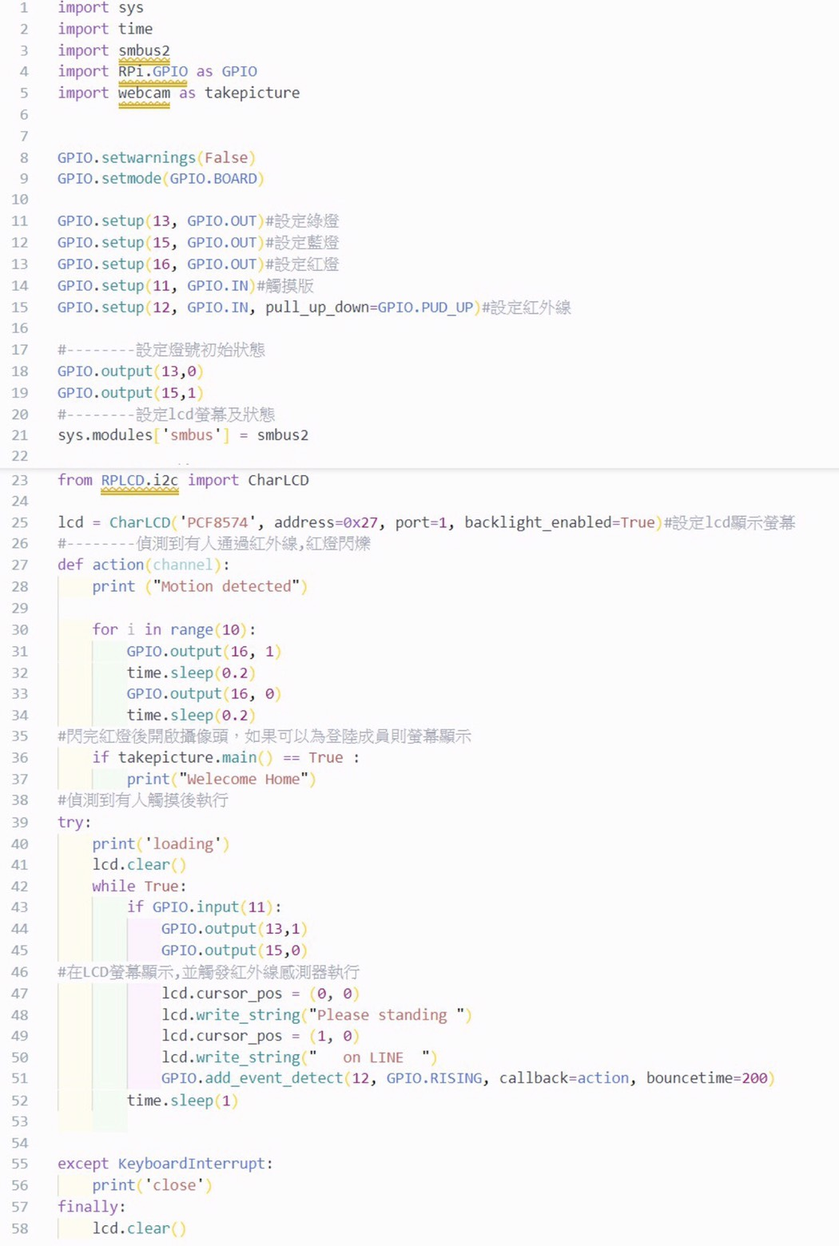

圖(4-4)主要程式碼

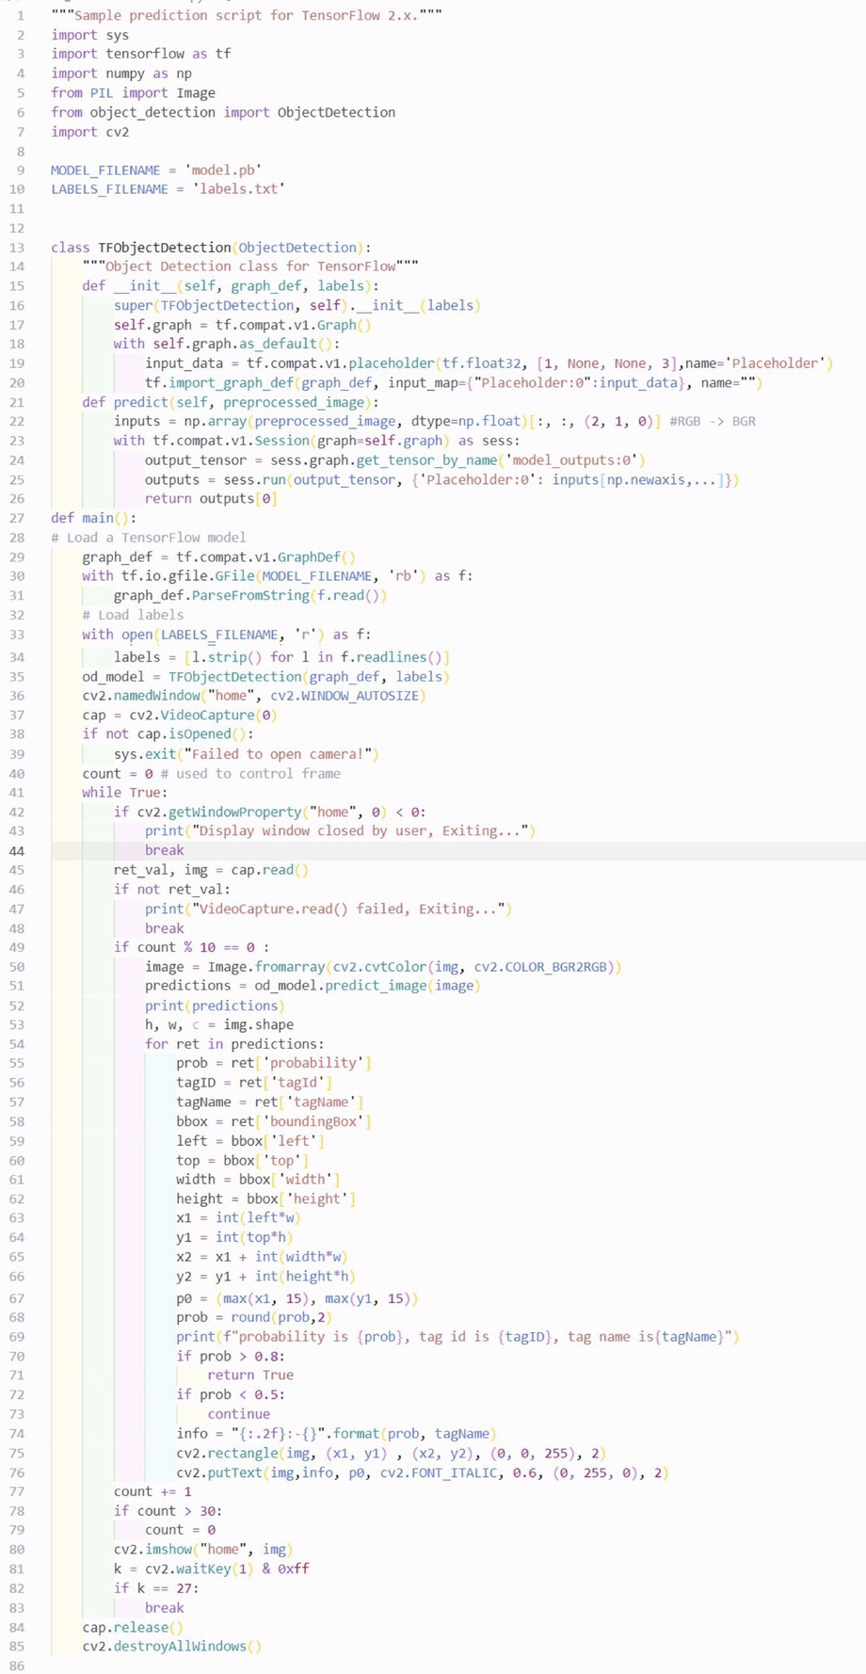

圖(4-5)執行攝像頭程式碼

1. **成果**

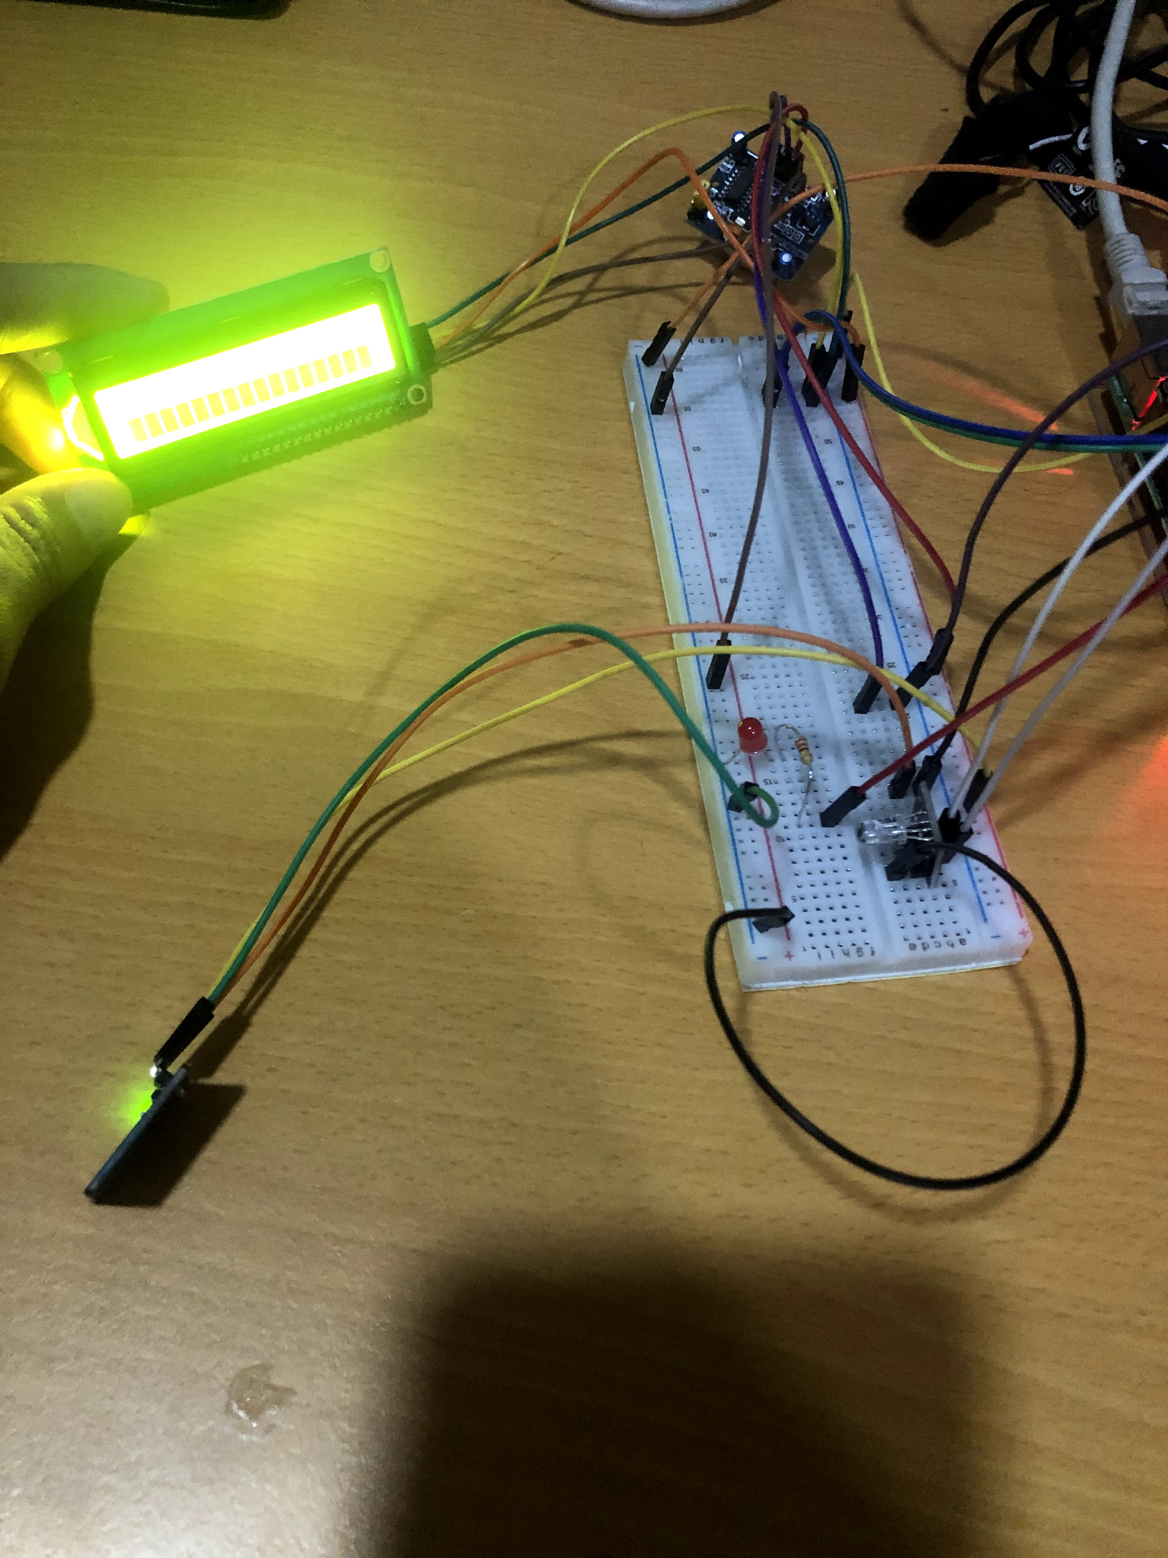 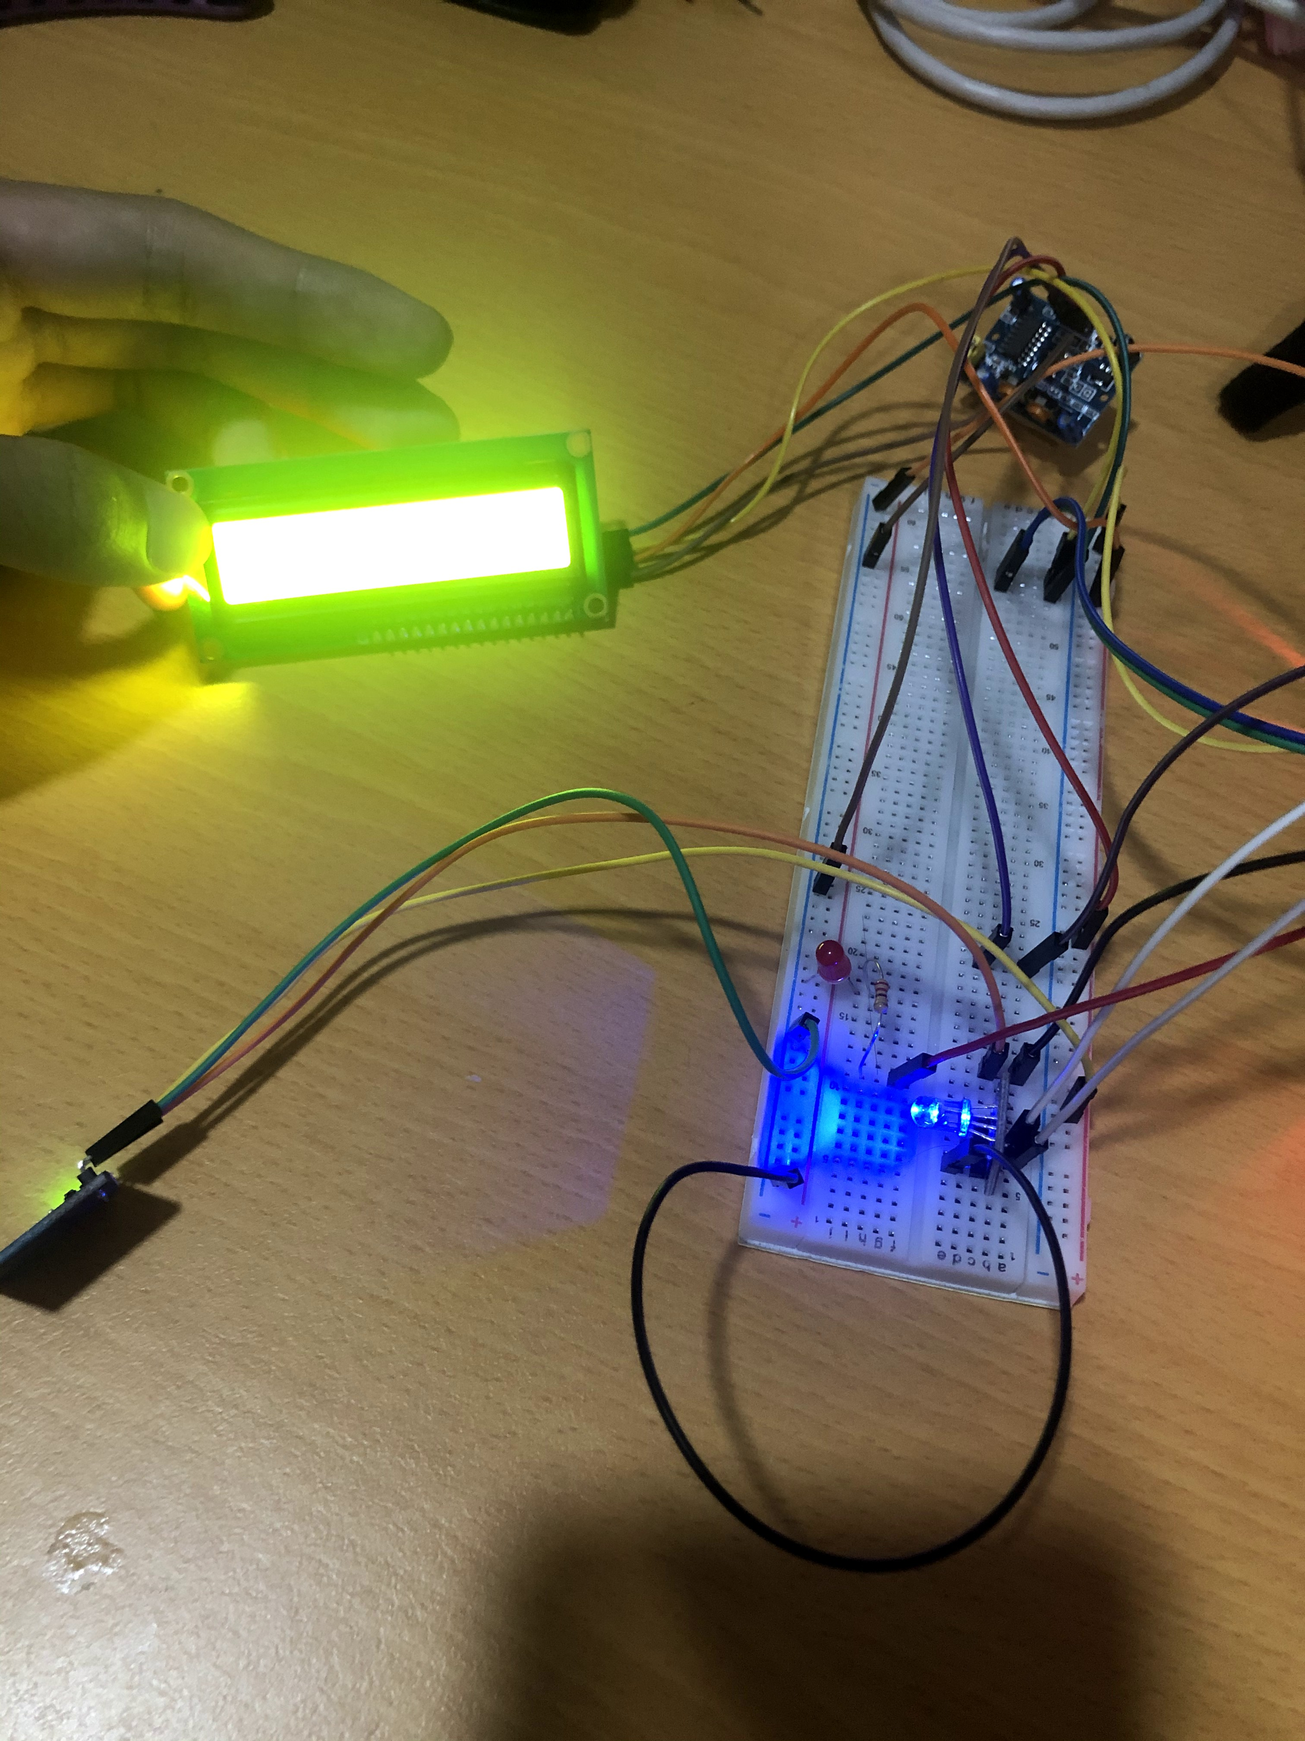

圖(5-1)程式啟動前 圖(5-2)程式啟動後

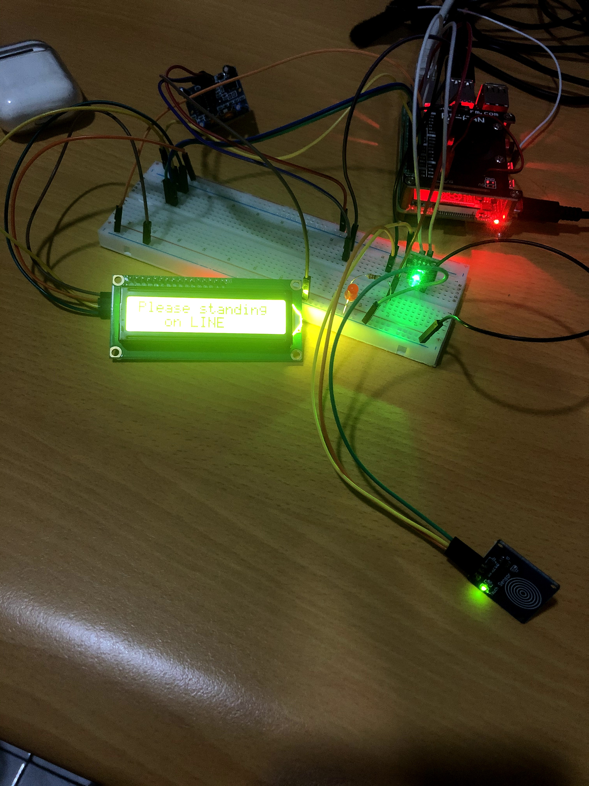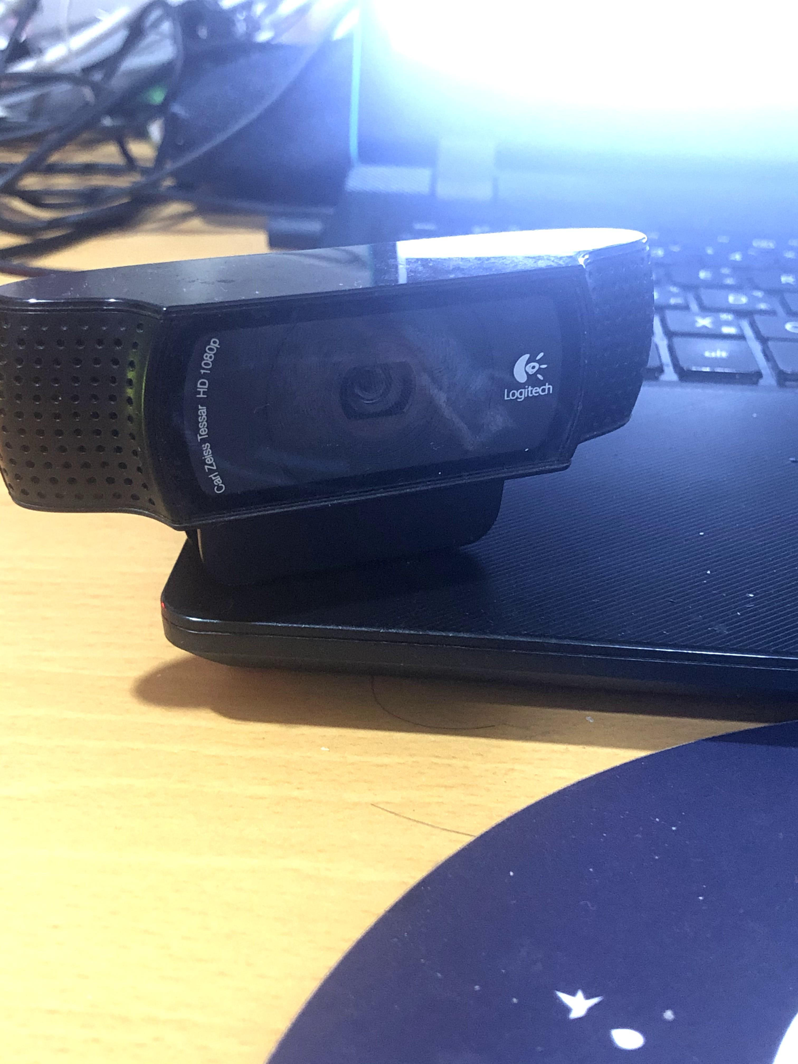

圖(5-3)觸碰完開關後 圖(5-4)攝像頭未啟動時

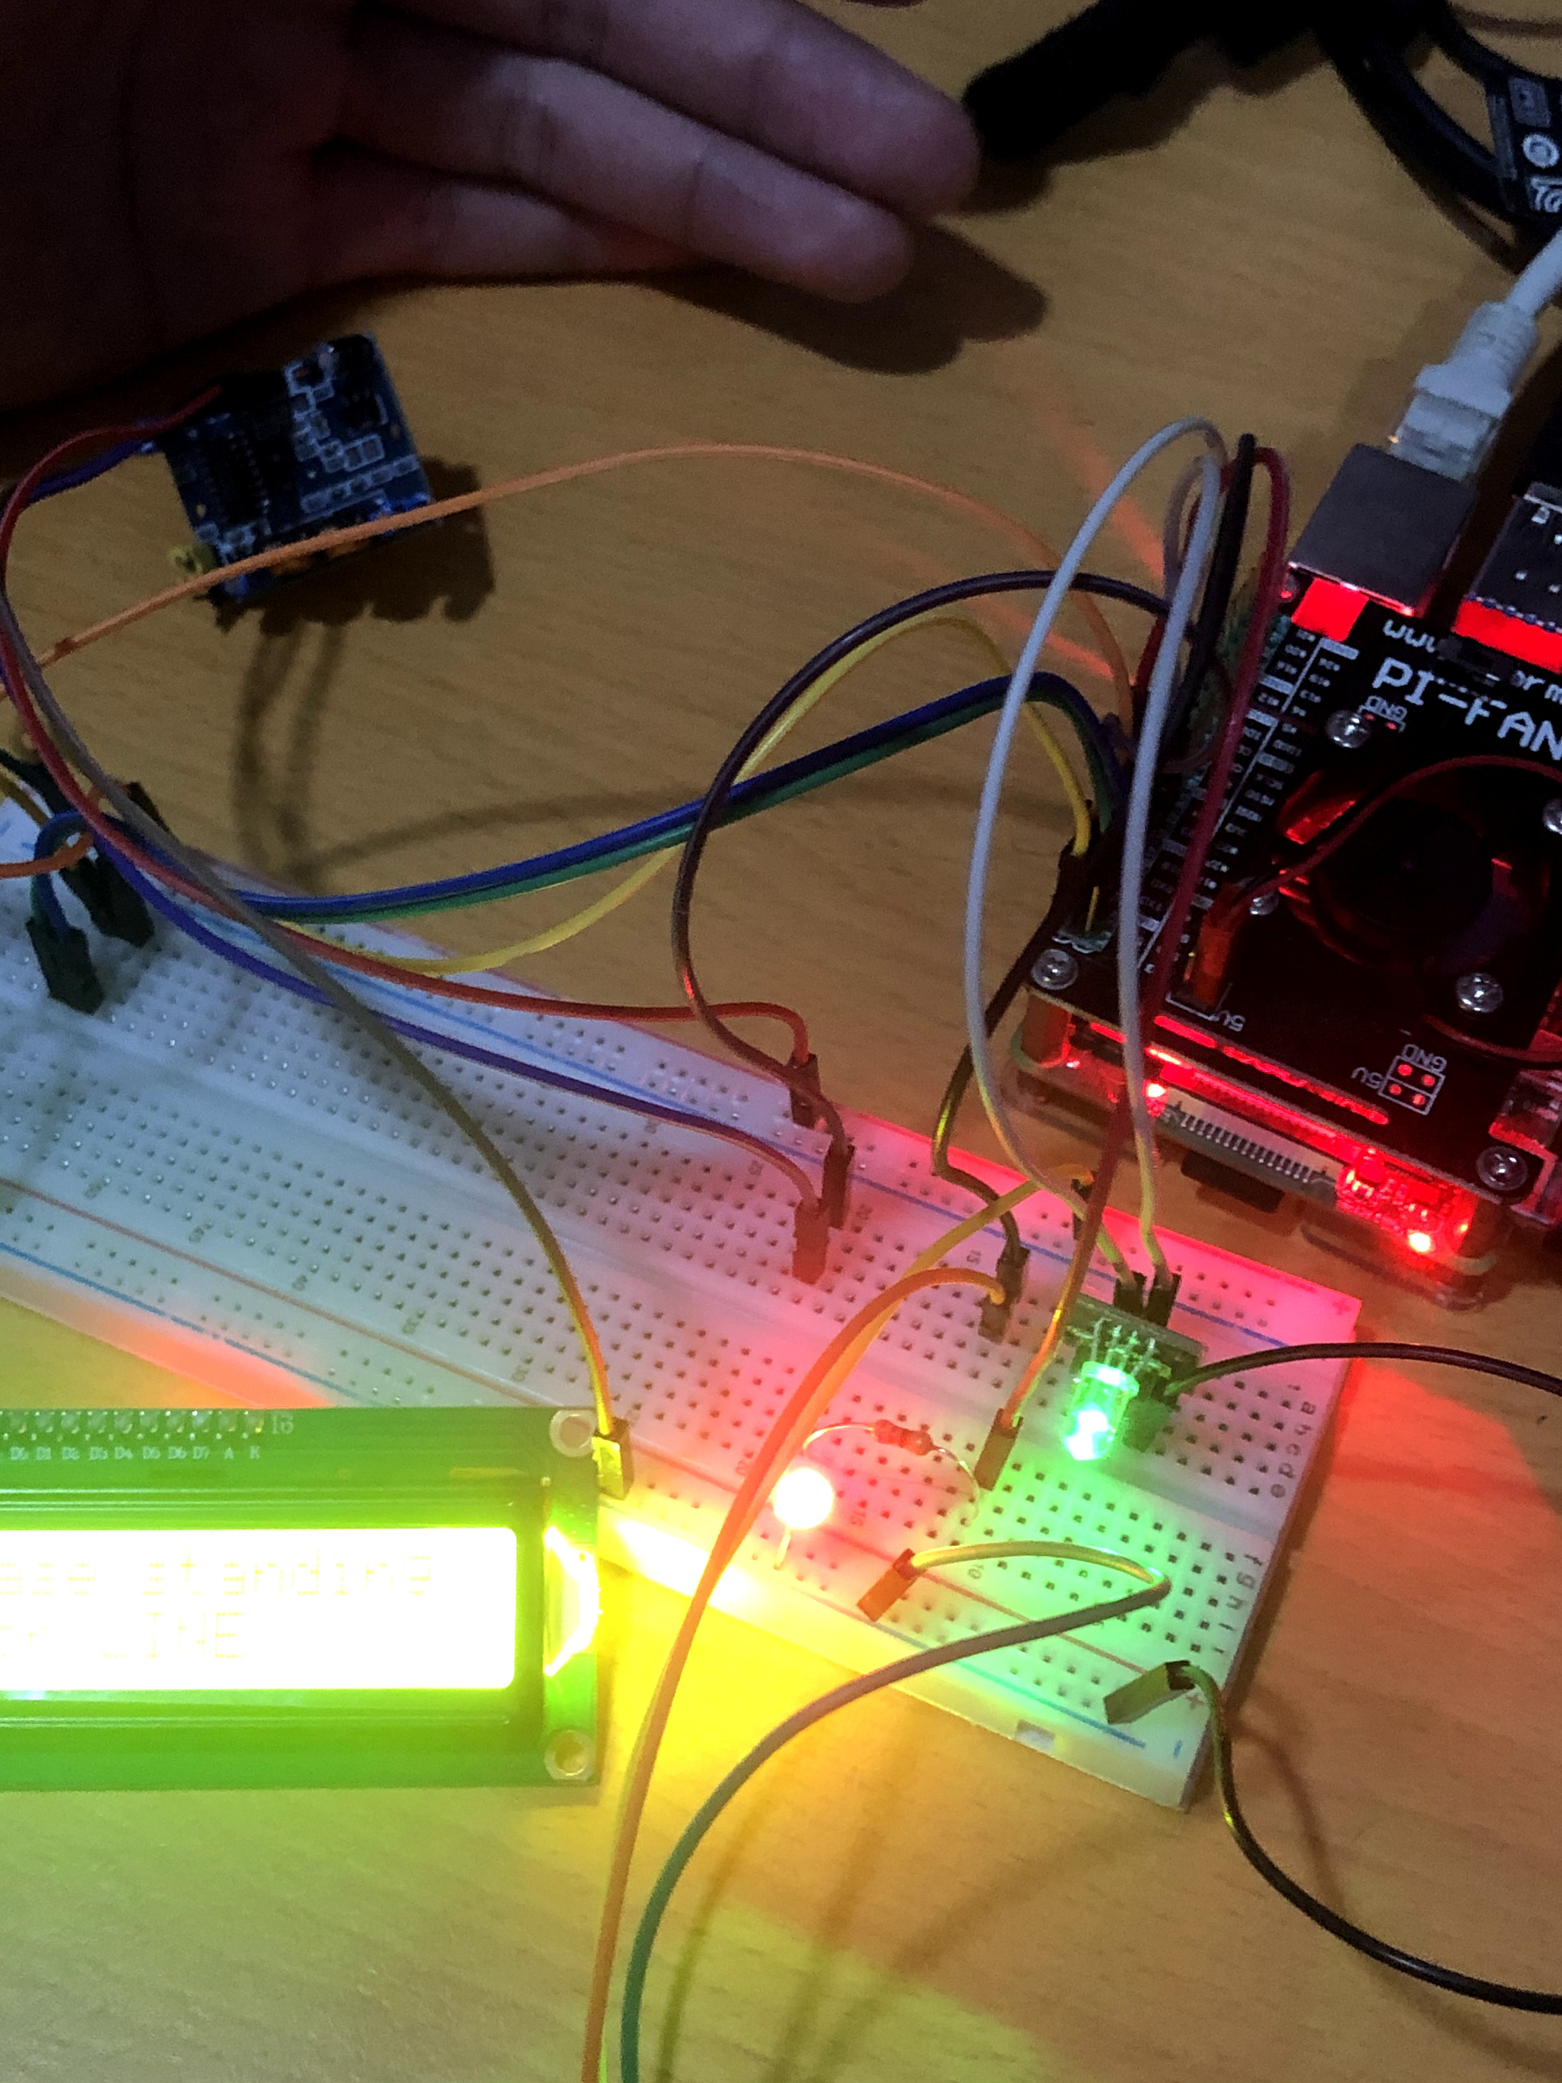

圖(5-5) 紅外線感測器感應到人時，紅燈閃爍

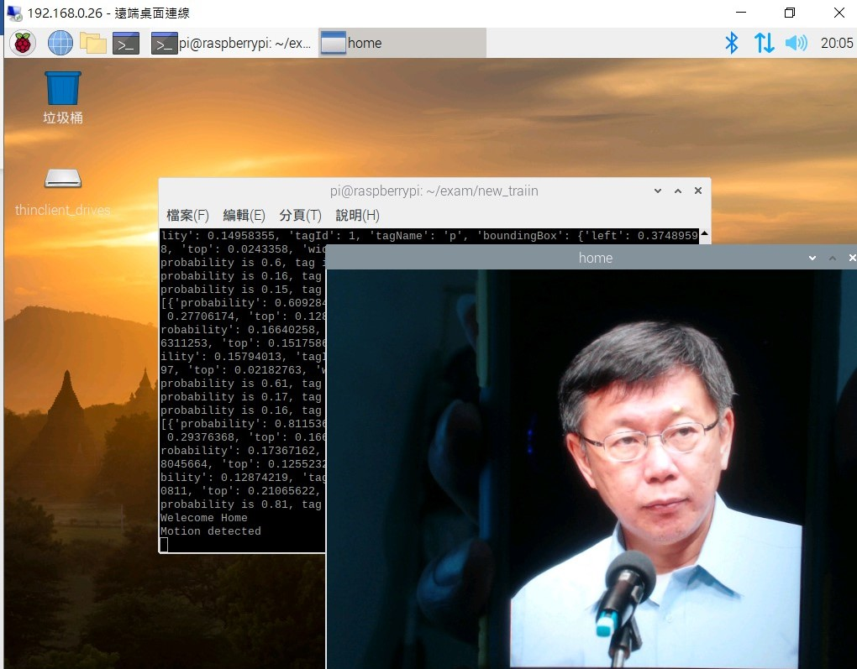

圖(5-6)感測成功，跳出Welcome Home訊息

1. **結論**

在這次的開發過程中，遺憾的是與我們理想中的門禁系統相去甚遠，原先的目標是在門禁系統中做出只要偵測出陌生資料就能夠傳送即時影像至手機、E-mail通知，又或者是除了使用攝像頭，也能透過藍芽連線來開門，但以目前的能力還未能做到，沒能把許多功能整合到完善是這次比較可惜的地方，得再去努力。

未來想將程式維護完善一些，整合更多功能，並且使用較簡單的開發板讓各個使用者都能輕鬆上手，同時也能夠依自身需求自行增減配件，成為一項便利且普及的產品。

1. **參考資料**

感測器與物聯網實作課程線上講義，李仕雄，<https://irs.zuvio.com.tw/student5/irs/course/644491/0>，2020-2021

給你滿滿的樹莓派教學、實作與應用大平台，IT技術家，<http://blog.itist.tw/p/how-to-study-raspberry-pi.html>

樹莓派Raspberry Pi之人體紅外線感測器實作，skynet，<http://hophd.com/raspberry-pi-sensor-infrared/>，2016/04/20

Raspberry Pi 筆記(32)：4路 TTP224 電容式觸控模組，CEILING TSAI，<https://atceiling.blogspot.com/2017/02/raspberry-pi-4-ttp224.html>，2017/02/24

Raspberry3使用WebCam+OpenCV進行人臉辨識，黃建庭，<https://sites.google.com/site/zsgititit/home/raspberry-shu-mei-pai/raspberry3shi-yongwebcam-opencv-jin-xing-ren-lian-bian-shi>

Day17 - 物聯網分層架構與技術，wsrsw，<https://ithelp.ithome.com.tw/articles/10222957>，2019/10/02

物聯網簡介，mei，<https://sls.weco.net/node/17007>，2012/02/14